
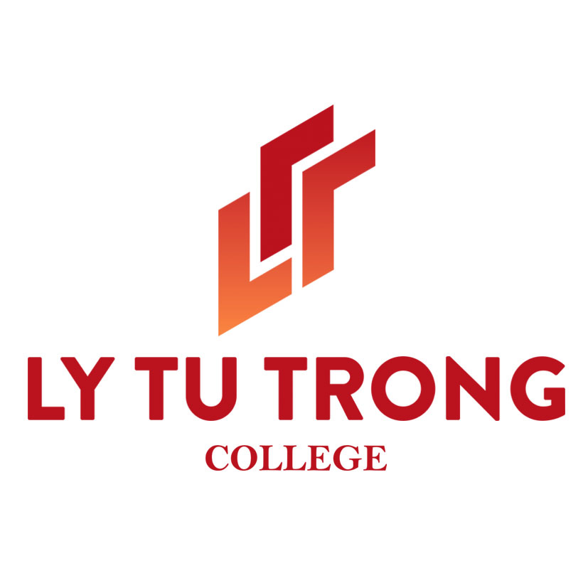


HỢP ĐỒNG HỌC THUẬT

Giữa

Đại học Khoa học và Công nghệ miền Nam Đài Loan

Và
Trường Cao đẳng Lý Tự Trọng Thành phố Hồ Chí Minh, Việt Nam

Trường Đại học Khoa học và Công nghệ miền Nam Đài Loan (STUST), Đài Loan, và Trường Cao đẳng Lý Tự Trọng Thành phố Hồ Chí Minh, Việt Nam, nhận ra những lợi ích cho hai trường đại học từ việc thành lập liên kết qua việc ký kết thỏa thuận này.
- Mục đích của thỏa thuận này nhằm phát triển sự hợp tác về học thuật và hợp tác giáo dục để tăng cường sự hiểu biết lẫn nhau giữa hai trường đại học
- Cả hai trường đại học đều đồng ý phát triển các hoạt động hợp tác sau đây trong các lĩnh vực học thuật có lợi ích chung, trên cơ sở bình đẳng và có đi có lại:

- Trao đổi giảng viên, nghiên cứu viên và các nghiên cứu khác và nhân viên hành chính;
- Trao đổi sinh viên;
- Tiến hành các dự án nghiên cứu hợp tác;
- Tiến hành các bài giảng và hội nghị chuyên đề;
- Trao đổi thông tin học thuật và tài liệu học tập;
- Thúc đẩy hợp tác học thuật khác theo thỏa thuận chung.

- Việc xây dựng và thực hiện các hoạt động cụ thể dựa trên Thỏa thuận này sẽ được đàm phán riêng và có sự thống nhất giữa các khoa, trường học hoặc các viện thực hiện các loại dự án cụ thể. Cả hai trường đại học đều đồng ý thực hiện các hoạt động này theo luật và quy định của các quốc gia tương ứng sau khi tham khảo ý kiến và phê duyệt đầy đủ.

- Điều này được hiểu rằng việc thực hiện bất kỳ loại hợp tác nào nêu ở khoản 2 có thể bị hạn chế tùy thuộc vào nguồn lực sẵn có và hỗ trợ tài chính tại các trường đại học có liên quan.
- Nếu bất kỳ hoạt động nghiên cứu hợp tác nào theo Thỏa thuận này tạo ra bất kỳ tiềm năng nào cho sở hữu trí tuệ, cả hai trường đại học sẽ tìm kiếm một sự hiểu biết công bằng và hợp lý về quyền sở hữu và các lợi ích tài sản khác có thể phát sinh. Sự hiểu biết này sẽ được dựa trên các luật, quy tắc và hướng dẫn được thực hiện ở mỗi trường đại học.
- Thỏa thuận này có thể được cải thiện hoặc sửa đổi bằng một văn bản thỏa thuận có chữ ký của đại diện của cả hai trường đại học.
- Trong trường hợp có sự cố bất ngờ xảy ra trong các hoạt động hợp tác ở một trong hai quốc gia, cả hai trường đại học đồng ý đàm phán một giải pháp có thể chấp nhận được. Trên thực tế các giải pháp này sẽ được đưa vào các thỏa thuận cụ thể nêu tại khoản 3.
- Thỏa thuận này có giá trị trong khoảng thời gian năm (05) năm kể từ ngày ký kết giữa đại diện của cả hai trường đại học. Hợp đồng này sẽ được gia hạn sau khi được cả hai trường đại học xem xét và thương lượng lại.
- Thoả thuận này có thể, tại bất kỳ thời điểm nào trong thời hạn hiệu lực, được chấm dứt bởi một trong các trường đại học, trước khi thông báo văn bản khác không muộn hơn sáu (06) tháng trước ngày chấm dứt.
- Nếu có bất kỳ sự bất đồng phát sinh từ việc áp dụng, giải thích hoặc thực hiện hợp đồng này, các trường đại học sẽ cố gắng thực hiện những nỗ lực tốt nhất để thương lượng những khác biệt của họ. Các phương pháp giải quyết tranh chấp thay thế sẽ bị cạn kiệt trước khi khởi kiện tại tòa án.

Trường Cao đẳng Lý Tự Trọng Đại học Khoa học và Công nghệ
Thành phố Hồ Chí Minh, Việt Nam Miền nam Đài Loan

Chữ ký: Chữ ký:

_________________________ _________________________
Phạm Hữu Lộc Deng-Maw LU
Hiệu trưởng Trưởng đại diện
Ngày: ____________________ Ngày: ____________________

